Analisis de Datos
Proyecto de Laboratorio: Power Bi

Fernández Pablo Javier

El proyecto es de un caso de estudio de una cadena de tiendas de Argentina que vende productos del Hogar,Electronicos y Ropa .
ETL
Se corrigieron formato de los datos como Fecha a tipo Date, ademas de corregir las fechas y valores de otras tablas. En Vista de consultas Dax se crearon consultas que muestran estadisticas y datos filtrados del proyecto

Vista Informe
Graficos estadisticos como Mapa, Kpi, Barras, Circular, etc

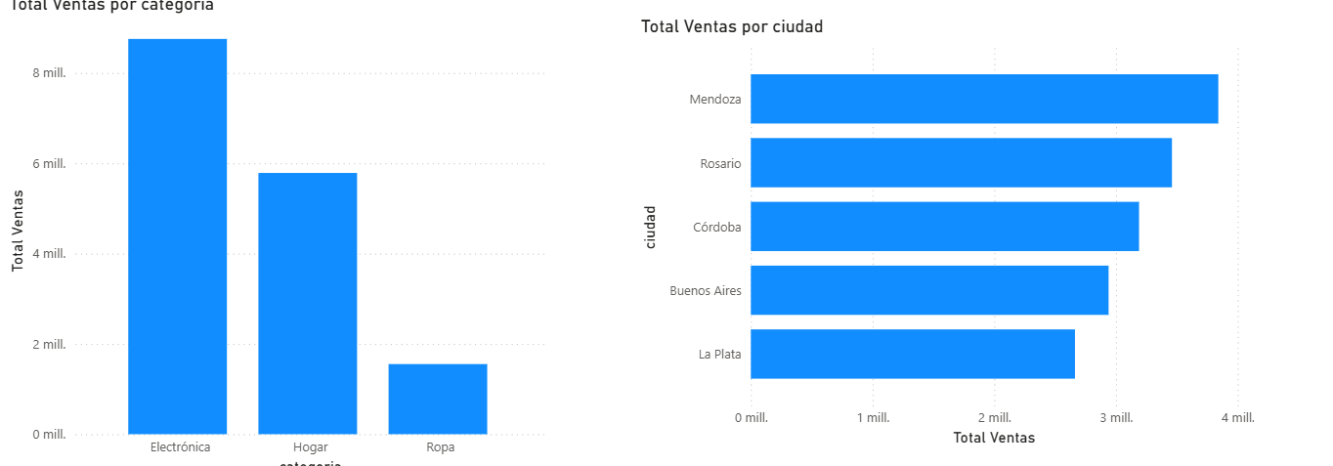

Vista de modelo
Modelo de Estrella
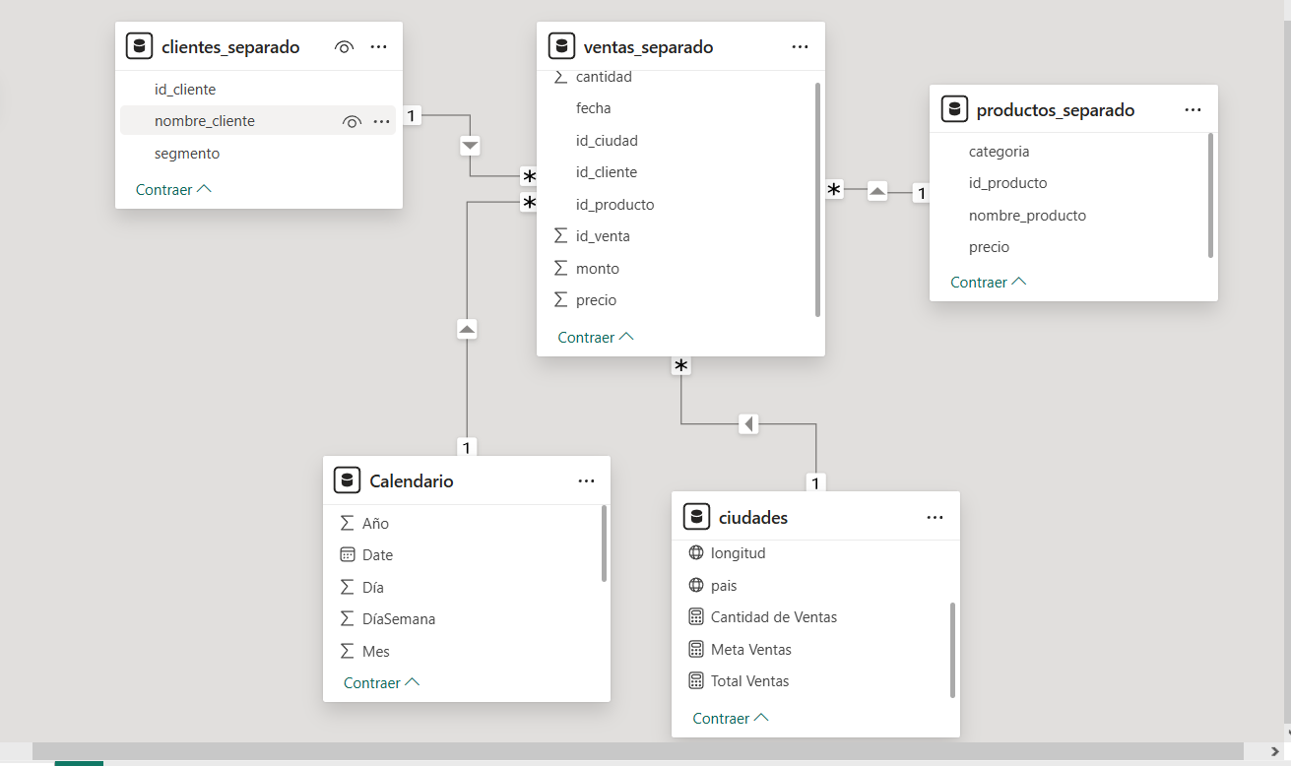

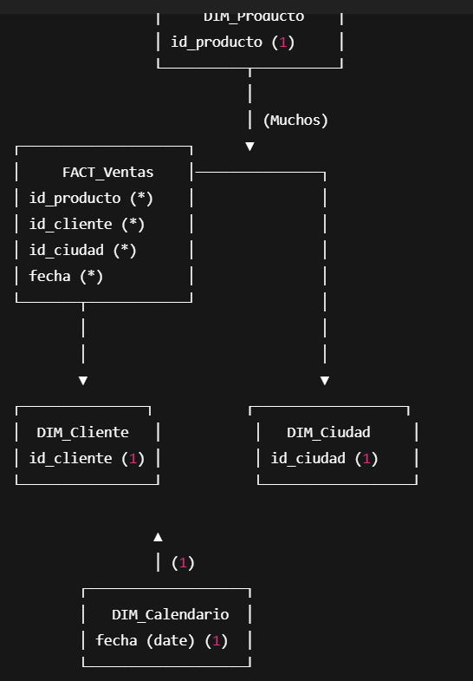

Vista de Consultas Dax
-Top 100 ascendente de la tabla de ventas
-Estadisticas de la tabla de Ventas
-Venta de productos de Electrónica en la Provincia de Rosario
-Total de Venta de Ropa
-Comparacion del total de ventas con la meta a lograr
-Cliente que más gastó

